附件4

报名系统操作指引

报名方式：本次公开招聘实行网络报名，不设现场报名。

报名网址：https://nsbwzp.zhaopin.com

报名时间：2025年9月27日（星期六）09:00至10月10日（星期五）18:00。

报考人员提交报考岗位后，个人信息将不能修改，请务必确认报名信息并上传完整的报名材料后再提交。

1. **打开网站**

点击【报名网址】：https://nsbwzp.zhaopin.com，打开报名网站，在首页中点击【查看更多】，仔细阅读公告内容。

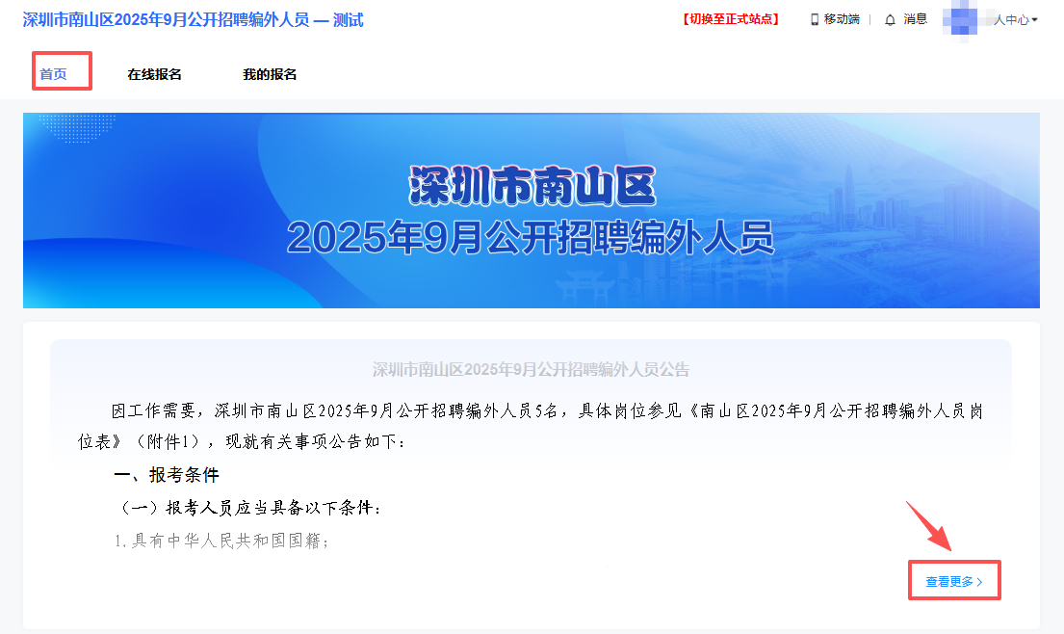

1. **注册登录**

点击右上角【登录/注册】，跳转登录页面，进行扫码登录。

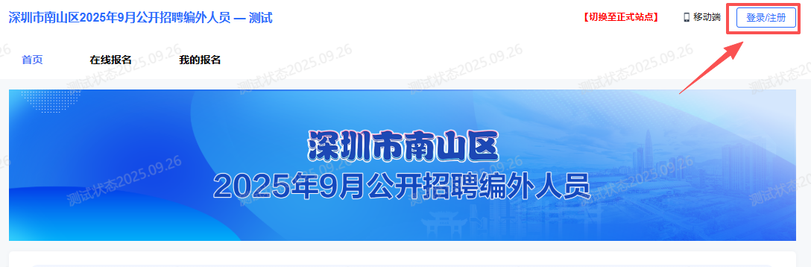



1. **在线报名**

点击【在线报名】，选择报考岗位，点击【报名】，按照报名提示选择【填写报名表】。

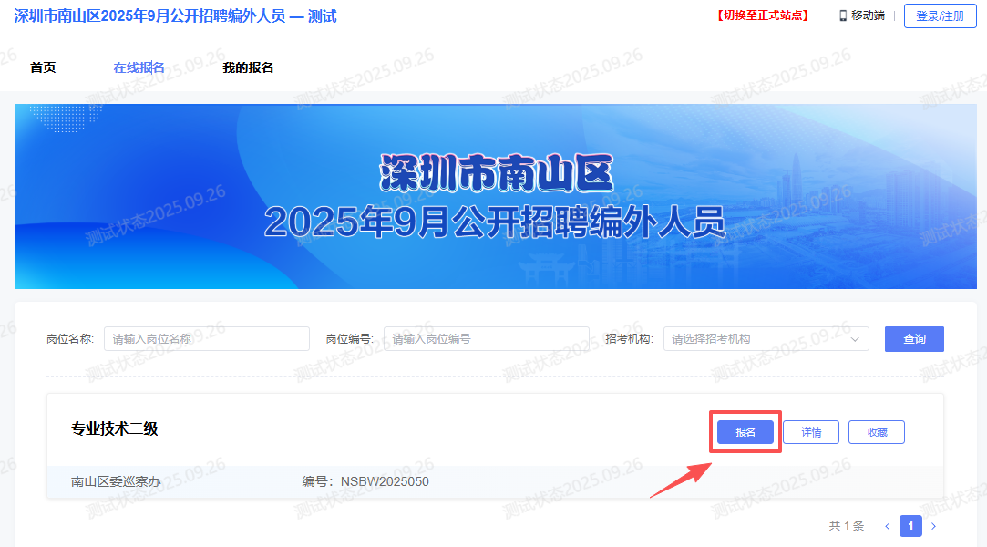

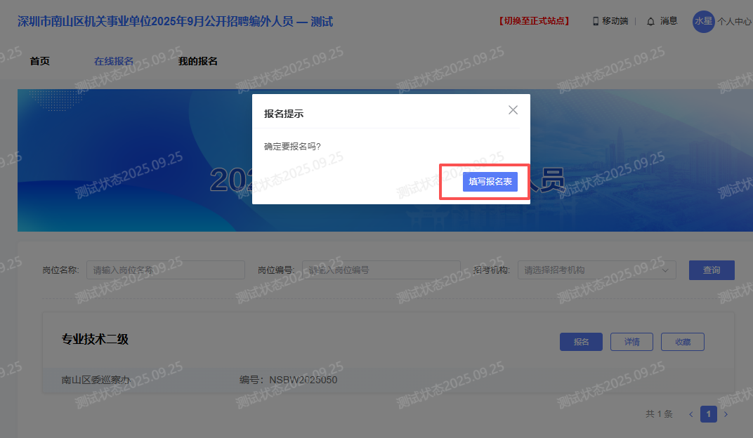

1. **资料提交**

按照提示填写信息并上传材料，如需暂存已填写资料可点击【保存草稿】，资料填写完整检查无误后，请点击【立刻报名】。报考人员提交报考岗位后将不能修改，请务必确认报名信息并上传完整的报名材料后再提交，点击【确认报名】，成功提交报名资料。

注意：考生通过报名网站填写个人信息和报考岗位进行报名，并同步上传以下材料：

1.本人有效居民身份证；

2.报考岗位要求的学历及学位证书、教育部学历证书电子注册备案表、中国高等教育学位在线验证报告（学信网），留学归国人员需提供教育部留学服务中心出具的《国外学历学位认证书》；

3.报考岗位要求的专业技术职称证书或相应的职业资格证书；

4.报考岗位要求的相关工作经验须提供原单位聘用合同（合同中未体现相关工作经验的，须提供单位开具的工作经验证明）和该工作时间段的社会保险缴纳记录，境外归国人员无法提供社保缴纳记录的，可不提供社保缴纳记录；

5.公安机关出具的无犯罪记录证明，如资格审核时无法提供，需填写《无犯罪记录承诺书》（附件2），承诺体检前提供，否则视为自动放弃。

6.党员身份证明材料。

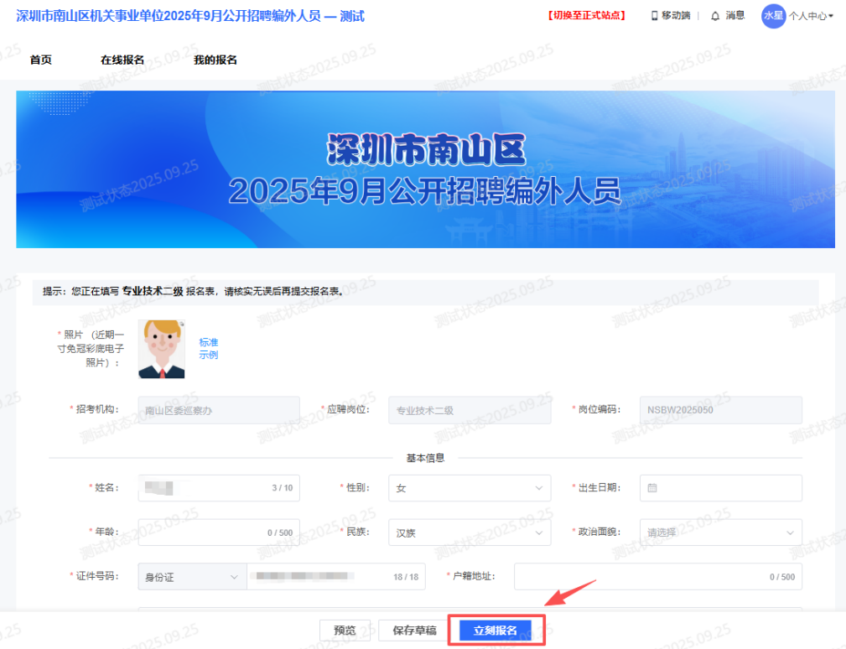

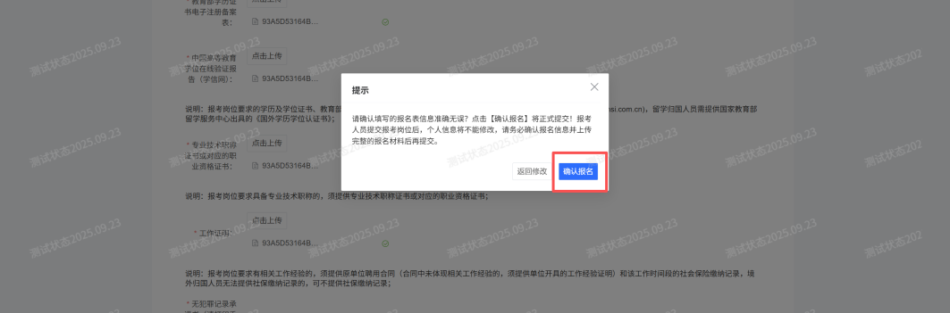

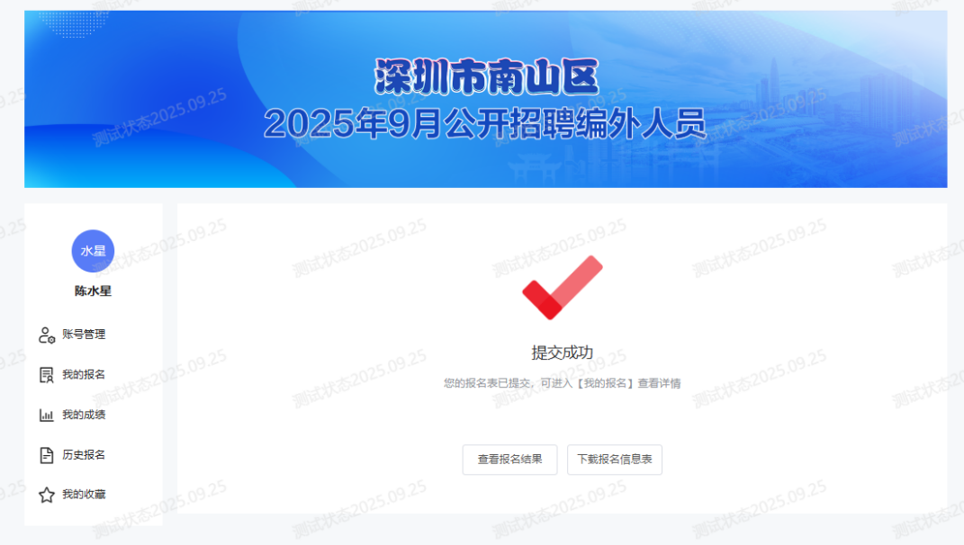

1. **查看报名**

点击【查看报名信息】跳转个人报名情况页面，点击【查看报名表】。

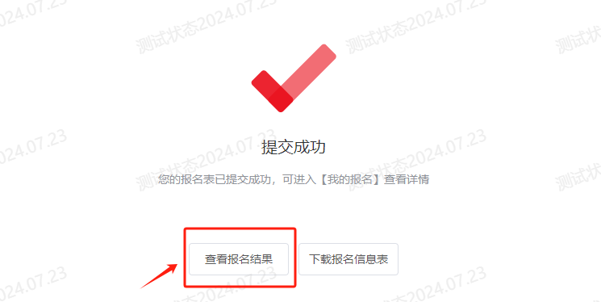

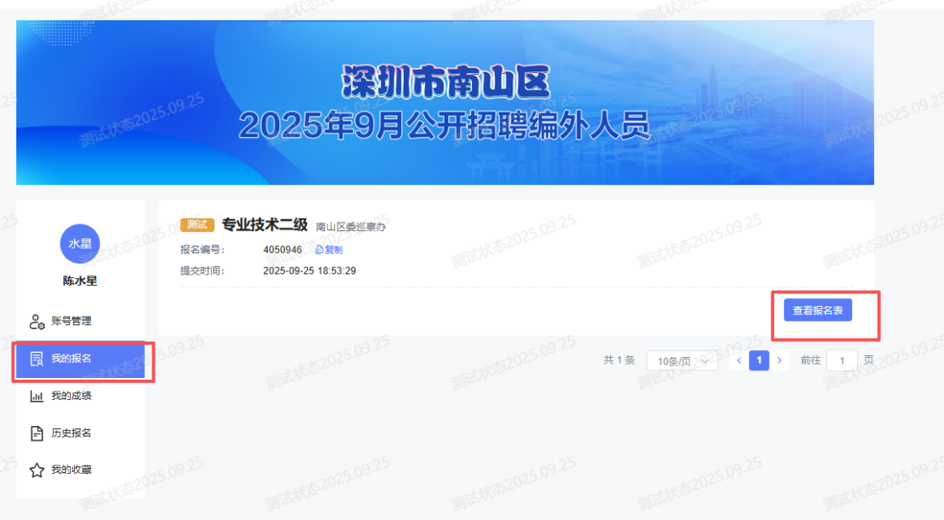

**注意事项：**报名系统仅支持PC端，建议使用谷歌浏览器进行报名。请按照系统提示要求提供相应材料。

报名系统技术支持：14775244624，联系人:方小姐。

招聘单位咨询电话：0755-86530495。电话咨询答复仅对公告内容及政策给予解释，不对应聘人员是否符合岗位条件进行确认。

（咨询时间为工作日9:00-12:00，14:00-18:00。）